Séance du 12/11/2025

Pour cette cinquième séance, l’objectif était surtout de tester le code pour finaliser la partie pilotage du moteur.
1. Faire tourner le moteur dans les deux sens
Jusqu’à présent, pour faire tourner le moteur, nous utilisions la librairie <Stepper.h> qui contient les fonctions nécessaires. Cependant, nous nous sommes rendu compte qu’en nous limitant strictement aux fonctions de cette librairie, il était impossible de faire tourner le moteur dans le sens inverse des aiguilles d’une montre.
Nous sommes donc revenus au cours de Monsieur Pascal Masson, dans lequel nous avons trouvé une diapositive expliquant le comportement que doivent adopter les broches de sortie pour énergiser les différentes bobines et faire tourner le moteur.
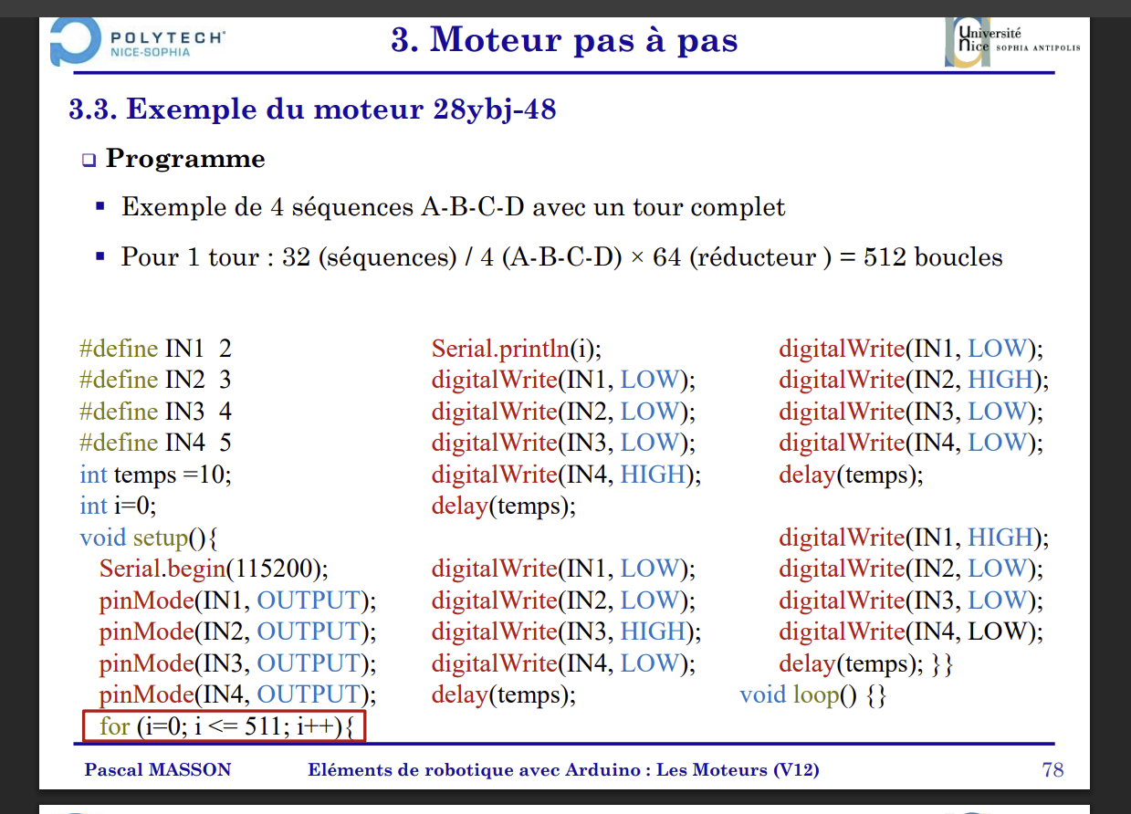
À partir de ce schéma, nous avons déduit que pour faire tourner le moteur en sens inverse, il suffit d’énergiser les bobines dans l’ordre opposé.
Nous avons donc implémenté deux fonctions, rotationSensHoraire() et rotationSensAntiHoraire(), pour piloter le moteur pas à pas dans les deux directions.

2. Code pilotage du moteur
Voici donc le code pour piloter le moteur en fonction de la lumière reçue par nos deux photorésistances.
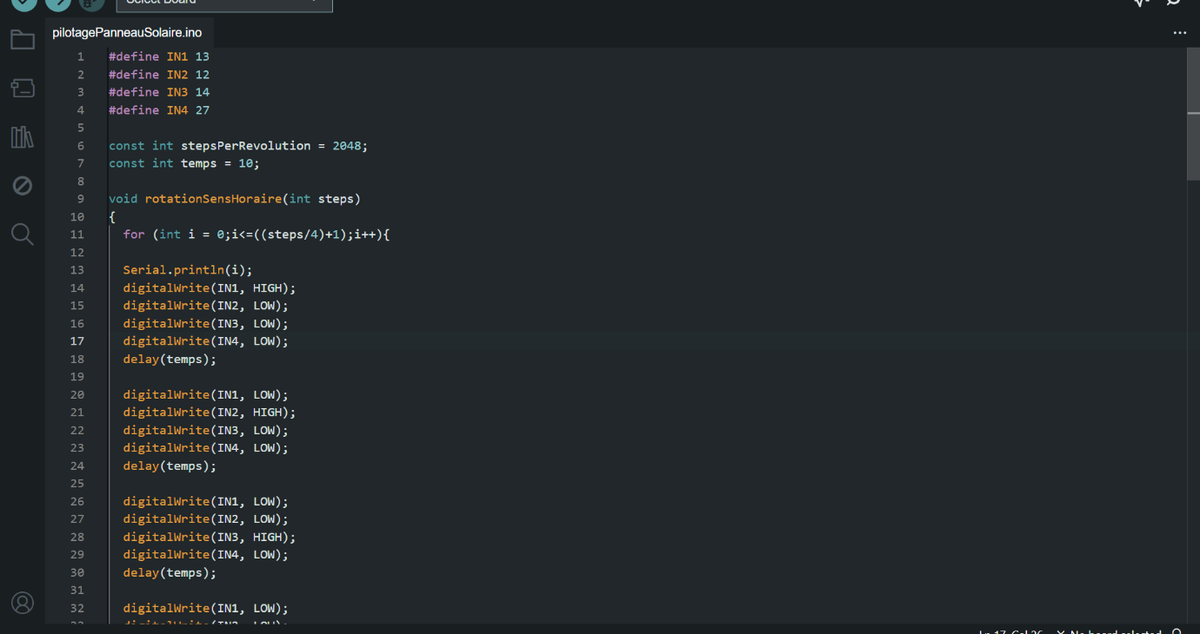
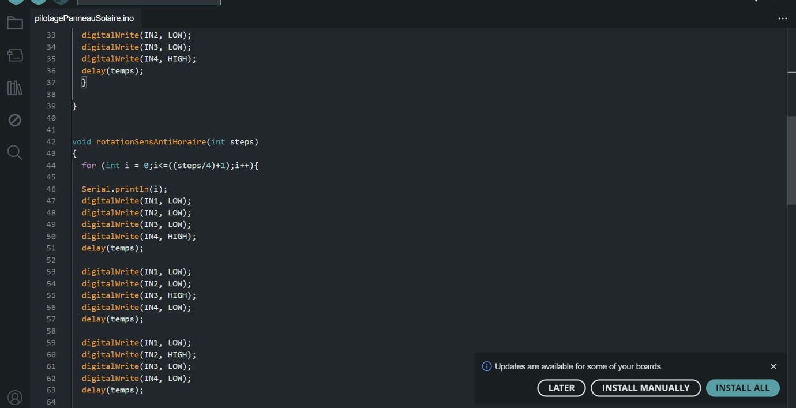
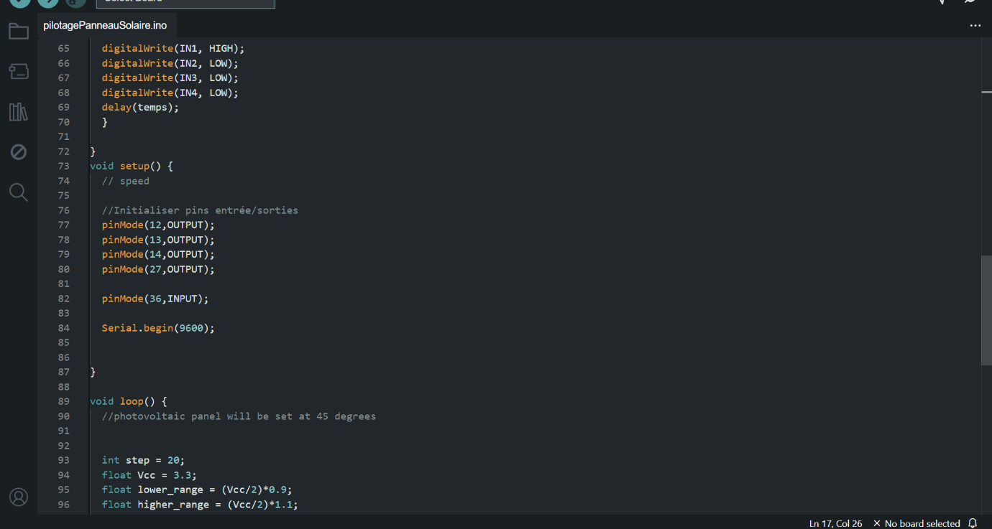
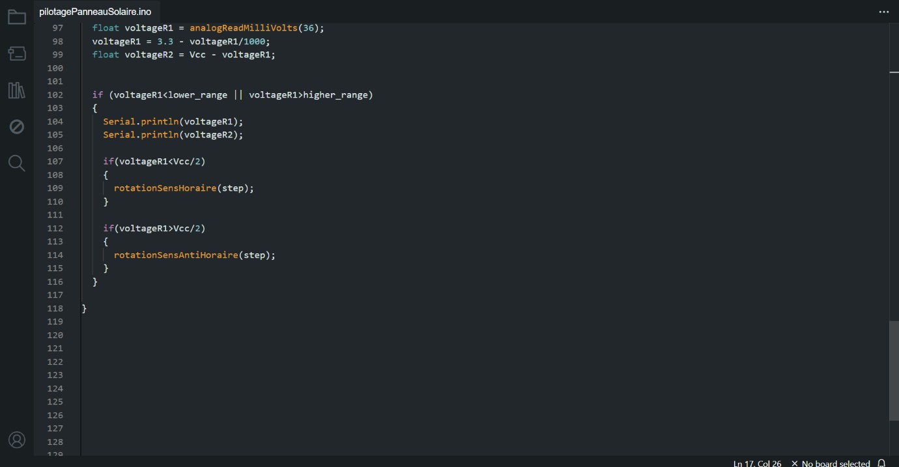
Ce code permet d’ajuster la position du moteur de manière à ce que les deux photorésistances reçoivent toujours la même luminosité.

Après cette partie, on a commencé à étudier les différents composants présents sur le schéma de la PCB.

